"Отбасы және балалар саласында мемлекеттік көрсетілетін қызметтер регламенттерін бекіту туралы" Ақмола облысы әкімдігінің 2015 жылғы 26 маусымдағы № А-7/298 қаулысына өзгерістер енгізу туралы
Күшін жойған
Ақмола облысы әкімдігінің 2016 жылғы 14 қаңтардағы № А-1/7 қаулысы. Ақмола облысының Әділет департаментінде 2016 жылғы 19 ақпанда № 5261 болып тіркелді. Күші жойылды - Ақмола облысы әкімдігінің 2020 жылғы 21 ақпандағы № А-2/81 қаулысымен
Ескерту. Күші жойылды - Ақмола облысы әкімдігінің 21.02.2020 № А-2/81 (ресми жарияланған күнінен бастап қолданысқа енгізіледі) қаулысымен.
РҚАО-ның ескертпесі.
Құжаттың мәтінінде түпнұсқаның пунктуациясы мен орфографиясы сақталған.
"Мемлекеттік көрсетілетін қызметтер туралы" Қазақстан Республикасының 2013 жылғы 15 сәуірдегі Заңының 16-бабындағы 3-тармағына сәйкес, Ақмола облысының әкімдігі ҚАУЛЫ ЕТЕДІ:
1. "Отбасы және балалар саласында мемлекеттік көрсетілетін қызметтер регламенттерін бекіту туралы" Ақмола облысы әкімдігінің 2015 жылғы 26 маусымдағы № А-7/298 қаулысына (Нормативтік құқықтық актілерді мемлекеттік тіркеу тізілімінде № 4917 болып тіркелген, 2015 жылғы 18 тамызда "Әділет" ақпараттық-құқықтық жүйесінде жарияланған) келесі өзгерістер енгізілсін:
1) көрсетілген қаулымен бекітілген "Баланы (балаларды) патронаттық тәрбиелеуге беру" мемлекеттік көрсетілетін қызмет регламенті осы қаулының 1-қосымшасына сәйкес жаңа редакцияда жазылсын;
2) көрсетілген қаулымен бекітілген "Бала асырап алуға тілек білдірген адамдарды есепке қою" мемлекеттік көрсетілетін қызмет регламенті осы қаулының 2-қосымшасына сәйкес жаңа редакцияда жазылсын.
2. Осы қаулының орындалуын бақылау облыс әкімінің орынбасары Н.Ж. Нұркеновке жүктелсін.
3. Осы облыс әкімдігінің қаулысы Ақмола облысының Әділет департаментінде мемлекеттік тіркелген күнінен бастап күшіне енеді және ресми жарияланған күнінен бастап қолданысқа енгізіледі.
Облы сәкімі С.Кулагин
Ақмола облысы әкімдігінің
2016 жылғы 14 қаңтардағы
№ А-1/7 қаулысына
1–қосымша
Ақмола облысы әкімдігінің
2015 жылғы 26 маусымдағы
№ А-7/298 қаулысымен
бекітілді
"Баланы (балаларды) патронаттық тәрбиелеуге беру" мемлекеттік көрсетілетін қызмет регламенті
1. Жалпы ережелері
1. "Баланы (балаларды) патронаттық тәрбиелеуге беру" мемлекеттік көрсетілетін қызмет (бұдан әрі – мемлекеттік көрсетілетін қызмет) аудандардың, Көкшетау және Степногорск қалаларының білім бөлімдерімен көрсетіледі (бұдан әрі – көрсетілетін қызметті беруші).
Мемлекеттік қызмет көрсету үшін өтінішті қабылдау:
1) көрсетілетін қызметті берушінің кеңсесі;
2) "электрондық үкіметтің" www.egov.kz веб-порталы (бұдан әрі – Портал) арқылы жүзеге асырылады.
Мемлекеттік қызмет көрсетудің нәтижесін беру көрсетілетін қызметті берушінің кеңсесі арқылы жүзеге асырылады.
2. Мемлекеттік қызметті көрсету нысаны – электрондық (ішінара автоматтандырылған) және (немесе) қағаз жүзінде.
3. Мемлекеттік қызмет көрсетудің нәтижесі:
көрсетілетін қызметті берушіге өтініш білдіру кезінде – баланы (балаларды) патронаттық тәрбиеге беру туралы шарт (бұдан әрі - шарт) немесе Қазақстан Республикасы Білім және ғылым министрінің 2015 жылғы 13 сәуірдегі № 198 бұйрығымен бекітілген "Баланы (балаларды) патронаттық тәрбиелеуге беру" мемлекеттік көрсетілетін қызмет стандартының 10-тармағында (бұдан-әрі Стандарт) көрсетілген жағдайларда және негіздерде мемлекеттік қызмет көрсетуден бас тарту туралы дәлелді жауап.
Порталда – баланы (балаларды) патронаттық тәрбиеге беру туралы шарт жасау туралы хабарлама (бұдан әрі - шарт жасау туралы хабарлама) немесе осы мемлекеттік көрсетілетін қызмет стандартының 10-тармағында көрсетілген жағдайларда және негіздер бойынша мемлекеттік қызмет көрсетуден бас тарту туралы дәлелді жауап.
Мемлекеттік қызмет көрсету нәтижесін ұсыну нысаны: қағаз түрінде.
2. Мемлекеттік қызмет көрсету процесінде көрсетілетін қызметті берушінің құрылымдық бөлімшелерінің (қызметкерлерінің) іс-қимыл тәртібін сипаттау
4. Мемлекеттік қызмет алу үшін көрсетілетін қызметті алушы мемлекеттік көрсетілетін қызмет Стандартының 9-тармағында көрсетілген құжаттарды ұсынады.
5. Мемлекеттік қызмет көрсету процесінің құрамына кіретін әрбір рәсімнің (іс-қимылдың) мазмұны, оны орындаудың ұзақтығы:
1) көрсетілетін қызметті берушінің кеңсесі құжаттарды қабылдауды, оларды тіркеуді жүзеге асырады – 20 минут;
2) көрсетілетін қызметті берушінің басшысы құжаттарды қарайды, жауапты орындаушыны белгілейді және құжаттарды қамқоршылық және қорғаншылық секторына жібереді – 1 күнтізбелік күн;
3) қамқоршылық және қорғаншылық секторы патронаттық тәрбиеші болуға тілек білдірген көрсетілетін қызметті алушының тұрғын үй-тұрмыстық жағдайларын тексеріп қарайды - 14 күнтізбелік күн;
4) көрсетілетін қызметті берушінің жауапты орындаушысы шарт жобасын (порталда - шарт жасау туралы хабарлама жобасын) немесе мемлекеттік қызмет көрсетуден бас тарту туралы дәлелді жауапты дайындауды жүзеге асырады – 12 күнтізбелік күн;
5) көрсетілетін қызметті берушінің басшысы шарт жобасымен (порталда - шарт жасау туралы хабарлама жобасын) немесе мемлекеттік қызмет көрсетуден бас тарту туралы дәлелді жауаппен танысады – 2 күнтізбелік күн;
6) көрсетілетін қызметті берушінің кеңсесі көрсетілетін қызметті алушыға шартты немесе мемлекеттік қызмет көрсетуден бас тарту туралы дәлелді жауапты береді – 20 минут.
6. Келесі рәсімді (іс-қимылды) орындауды бастауға негіз болатын мемлекеттік қызмет көрсету рәсімінің (іс-қимылдың) нәтижесі:
1) көрсетілетін қызметті алушыға қолхат беру, құжаттарды басшылыққа жолдау;
2) орындау үшін жауапты орындаушыны белгілеу, құжаттарды қамқоршылық және қорғаншылық секторына жіберу;
3) патронаттық тәрбиеші болуға тілек білдірген көрсетілетін қызметті алушының тұрғын үй-тұрмыстық жағдайларын тексеріп-қарау актісі;
4) шарт жобасын (порталда - шарт жасау туралы хабарлама жобасын) немесе мемлекеттік қызмет көрсетуден бас тарту туралы дәлелді жауапты басшыға жолдау;
5) шарт жобасына (порталда - шарт жасау туралы хабарламаның жобасына ЭЦҚ арқылы) немесе мемлекеттік қызмет көрсетуден бас тарту туралы дәлелді жауапқа қол қою.
6) шарт (порталда - шарт жасау туралы хабарлама)немесе мемлекеттік қызмет көрсетуден бас тарту туралы дәлелді жауап.
3. Мемлекеттік қызмет көрсету процесінде көрсетілетін қызметті берушінің құрылымдық бөлімшелерінің (қызметшілерінің) өзара іс-қимыл тәртібін сипаттау
7. Мемлекеттік қызмет көрсету процесіне қатысатын көрсетілетін қызметті берушінің құрылымдық бөлімшелерінің (қызметкерлерінің) тізбесі:
1) көрсетілетін қызметті берушінің кеңсесі;
2)көрсетілетін қызметті берушінің басшысы;
3)қамқоршылық және қорғаншылық секторы;
4)көрсетілетін қызметті берушінің жауапты орындаушысы.
8. Әрбір рәсімнің (іс-қимылдың) ұзақтығын көрсете отырып, құрылымдық бөлімшелер (қызметкерлер) арасындағы рәсімдерінің (іс-қимылының) реттілігін сипаттау:
1) көрсетілетін қызметті берушінің кеңсесі құжаттарды қабылдауды, оларды тіркеуді жүзеге асырады – 20 минут;
2) көрсетілетін қызметті берушінің басшысы құжаттарды қарайды, жауапты орындаушыны белгілейді және құжаттарды қамқоршылық және қорғаншылық секторына жібереді – 1 күнтізбелік күн;
3) қамқоршылық және қорғаншылық секторы патронаттық тәрбиеші болуға тілек білдірген көрсетілетін қызметті алушының тұрғын үй-тұрмыстық жағдайларын тексеріп қарайды - 14 күнтізбелік күн;
4) көрсетілетін қызметті берушінің жауапты орындаушысы шарт жобасын (порталда - шарт жасау туралы хабарлама жобасын) немесе мемлекеттік қызмет көрсетуден бас тарту туралы дәлелді жауапты дайындауды жүзеге асырады – 12 күнтізбелік күн;
5) көрсетілетін қызметті берушінің басшысы шарт жобасымен (порталда - шарт жасау туралы хабарлама жобасын) немесе мемлекеттік қызмет көрсетуден бас тарту туралы дәлелді жауаппен танысады – 2 күнтізбелік күн;
6) көрсетілетін қызметті берушінің кеңсесі көрсетілетін қызметті алушыға шартты немесе мемлекеттік қызмет көрсетуден бас тарту туралы дәлелді жауапты береді – 20 минут.
4. Мемлекеттік қызмет көрсету процесінде ақпараттық жүйелерді пайдалану тәртібін сипаттау:
9. Портал арқылы мемлекеттік қызмет көрсету кезінде көрсетілетін қызметті берушінің және көрсетілетін қызметті алушының жүгіну тәртібін және рәсімдерінің (іс-қимылының) реттілігін сипаттау:
көрсетілетін қызметті алушы жеке сәйкестендіру нөмірінің (бұдан әрі – ЖСН) және бизнес сәйкестендіру нөмірінің (бұдан әрі - БСН), сондай-ақ парольдің (порталда тіркелмеген қызмет алушылар үшін іске асырылады) көмегімен порталда тіркелуді жүзеге асырады;
1-процесс – көрсетілетін қызметті алушы көрсетілетін қызметті алу үшін порталға ЖСН/БСН және паролін (авторизациялау процесі) енгізу процесі. 1-шарт – ЖСН/БСН және пароль арқылы тіркелген көрсетілетін қызметті алушының мәліметтерінің түпнұсқалығы порталда тексеріледі;
2-процесс - көрсетілетін қызметті алушының мәліметтерінде кемшіліктердің болуына байланысты порталда авторизациялаудан бас тарту туралы хабарлама қалыптастырылады;
3-процесс – көрсетілетін қызметті алушы осы регламентте көрсетілген қызметтерді таңдайды, экранға оның құрылымы мен пішімді талаптарын ескере отырып, қызметтерді көрсету және көрсетілетін қызметті алушымен нысанды толтыру (деректерді енгізу) үшін сұраныстың нысанын шығару, сұраныстың нысанына Стандарттың 9-тармағында көрсетілген электрондық үлгідегі қажетті құжаттардың көшірмелерін жалғау, сондай-ақ көрсетілетін қызметті алушы сұраныстың куәлігі (қол қою) үшін электрондық-цифрлық қолтаңбасының (бұдан әрі - ЭЦҚ) тіркеу куәлігін таңдайды. 2-шарт – порталда ЭЦҚ тіркеу куәлігінің қолданылу мерзімі және қайтарып алынған (күші жойылған) тіркеу куәліктерінің тізімінде болмауы, сондай-ақ сәйкестендіру мәліметтерінің сәйкестігі тексеріледі (сұраныста көрсетілген ЖСН/БСН және ЭЦҚ тіркеу куәлігінде көрсетілген ЖСН/БСН арасында);
4-процесс - көрсетілетін қызметті алушының ЭЦҚ расталмауына байланысты сұратылған қызметтен бас тарту туралы хабарлама қалыптастырылады;
5-процесс – көрсетілетін қызметті берушімен сұранысты өңдеу үшін "электрондық үкімет" өңірлік шлюзының автоматтандырылған жұмыс орынында "электрондық үкімет" шлюзы арқылы көрсетілетін қызметті алушының ЭЦҚ куәландырылған (қол қойылған) электрондық құжатты (көрсетілетін қызметті алушының сұранысын) жолдау;
6-процесс – осы регламенттің 5-тармағымен көзделген көрсетілетін қызметті берушінің рәсімдері (іс-қимылдары);
7-процесс – мемлекеттік қызмет көрсету нәтижесін көрсетілетін қызметті алушымен алу. Электрондық құжат көрсетілетін қызметті берушінің басшысымен ЭЦҚ пайдаланумен қалыптасады.
Портал арқылы мемлекеттік қызмет көрсетуге тартылған ақпараттық жүйелердің функционалдық өзара іс-қимылының диаграммасы осы регламенттің 1-қосымшасында көрсетілген.
Мемлекеттік қызметті көрсету процесінде көрсетілетін қызметті берушінің құрылымдық бөлімшелері (қызметкерлері) рәсімінің (іс-қимылының), өзара іс-қимылының реттілігін және мемлекеттік қызметті көрсету процесінде ақпараттық жүйелерді пайдалану тәртібін толықтай сипаттау осы регламенттің 2-қосымшасына сәйкес мемлекеттік қызметті көрсету бизнес-процестерінің анықтамалығында көрсетіледі.
"Баланы (балаларды) патронаттық
тәрбиелеуге беру" мемлекеттік
көрсетілітін қызмет
регламентінің
1- қосымшасы
Портал арқылы мемлекеттік қызметті көрсетуге тартылған ақпараттық жүйелердің функционалдық өзара іс-қимылының диаграммасы

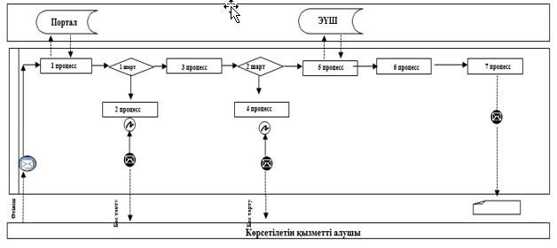
Аббревиатуралардың толық жазылуы:
Портал– egov.kz "электрондық үкімет порталы";
ЭҮШ – "электрондық үкімет" шлюзы.
"Баланы (балаларды) патронаттық
тәрбиелеуге беру" мемлекеттік
көрсетілітін қызмет
регламентінің
2 – қосымшасы
"Баланы (балаларды) патронаттық тәрбиелеуге беру" мемлекеттік қызмет көрсетудің бизнес-процестерінің анықтамалығы

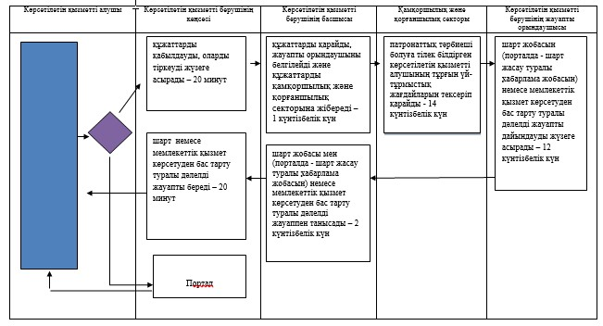

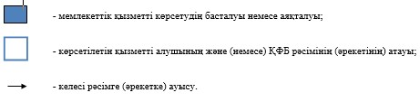

Ақмола облысы әкімдігінің
2016 жылғы 14 қаңтардағы
№ А-1/7 қаулысына
2–қосымша
Ақмола облысы әкімдігінің
2015 жылғы 26 маусымдағы
№ А-7/298 қаулысымен
бекітілді
"Бала асырап алуға тілек білдірген адамдарды есепке қою" мемлекеттік көрсетілетін қызмет регламенті
1. Жалпы ережелері
1. "Бала асырап алуға тілек білдірген адамдарды есепке қою" мемлекеттік көрсетілетін қызмет (бұдан әрі – мемлекеттік көрсетілетін қызмет) аудандардың, Көкшетау және Степногорск қалаларының білім бөлімдерімен көрсетіледі (бұдан әрі – көрсетілетін қызметті беруші).
Мемлекеттік қызмет көрсету үшін өтінішті қабылдау:
1) көрсетілетін қызметті берушінің кеңсесі;
2) "электрондық үкіметтің" www.egov.kz веб-порталы (бұдан әрі – Портал) арқылы жүзеге асырылады.
Мемлекеттік қызмет көрсетудің нәтижесін беру көрсетілетін қызметті берушінің кеңсесі арқылы жүзеге асырылады.
2. Мемлекеттік қызметті көрсету нысаны – электрондық (ішінара автоматтандырылған) және (немесе) қағаз жүзінде.
3. Мемлекеттік қызмет көрсетудің нәтижесі:
көрсетілетін қызметті берушіге өтініш білдірген кезінде - бала асырап алуға үміткер (лер) болу мүмкіндігі (мүмкін еместігі) туралы қорытынды.
Порталда – бала асырап алуға үміткер (лер) болу мүмкіндігі (мүмкін еместігі) туралы қорытындының дайындығы туралы хабарлама (бұдан әрі – қорытынды).
Мемлекеттік қызмет көрсету нәтижесін ұсыну нысаны: қағаз түрінде.
2. Мемлекеттік қызмет көрсету процесінде көрсетілетін қызметті берушінің құрылымдық бөлімшелерінің (қызметкерлерінің) іс-қимыл тәртібін сипаттау
4. Мемлекеттік қызмет алу үшін көрсетілетін қызметті алушы Қазақстан Республикасы Білім және ғылым министрінің 2015 жылғы 13 сәуірдегі № 198 бұйрығымен бекітілген "Бала асырап алуға тілек білдірген адамдарды есепке қою" мемлекеттік көрсетілетін қызмет стандартының 9-тармағында көрсетілген құжаттарды ұсынады (бұдан әрі – Стандарт).
5. Мемлекеттік қызмет көрсету процесінің құрамына кіретін әрбір рәсімнің (іс-қимылдың) мазмұны, оны орындаудың ұзақтығы:
1) көрсетілетін қызметті берушінің кеңсесі құжаттарды қабылдауды, оларды тіркеуді жүзеге асырады – 20 минут;
2) көрсетілетін қызметті берушінің басшысы құжаттарды қарайды, жауапты орындаушыны белгілейді және құжаттарды қамқоршылық және қорғаншылық секторына жібереді – 1 күнтізбелік күн;
3) қамқоршылық және қорғаншылық секторы бала асырап алуға үміткер болуға тілек білдірген көрсетілетін қызметті алушының тұрғын үй-тұрмыстық жағдайларын тексеріп қарайды - 9 күнтізбелік күн;
4) көрсетілетін қызметті берушінің жауапты орындаушысы қорытынды жобасын (порталда - қорытындының дайындығы туралы хабарлама жобасын) дайындайды – 3 күнтізбелік күн;
5) көрсетілетін қызметті берушінің басшысы қорытынды жобасымен (порталда - қорытындының дайындығы туралы хабарлама жобасымен) танысады – 1 күнтізбелік күн;
6) көрсетілетін қызметті берушінің кеңсесі көрсетілетін қызметті алушыға қорытынды береді – 20 минут.
6. Келесі рәсімді (іс-қимылды) орындауды бастауға негіз болатын мемлекеттік қызмет көрсету рәсімінің (іс-қимылдың) нәтижесі:
1) көрсетілетін қызметті алушыға қолхат беру, құжаттарды басшылыққа жолдау;
2) орындау үшін жауапты орындаушыны белгілеу, құжаттарды қамқоршылық және қорғаншылық секторына жіберу;
3) бала асырап алуға үміткер болуға тілек білдірген көрсетілетін қызметті алушының тұрғын үй-тұрмыстық жағдайларын тексеріп-қарау
актісі;
4) қорытынды жобасын (порталда - қорытындының дайындығы туралы хабарламаның жобасын) басшыға жолдау;
5) қорытынды жобасына (порталда - қорытындының дайындығы туралы хабарламаның жобасына ЭЦҚ арқылы) қол қою;
6) қорытынды.
3. Мемлекеттік қызмет көрсету процесінде көрсетілетін қызметті берушінің құрылымдық бөлімшелерінің (қызметшілерінің) өзара іс-қимыл тәртібін сипаттау
7. Мемлекеттік қызмет көрсету процесіне қатысатын көрсетілетін берушінің құрылымдық бөлімшелерінің (қызметкерлерінің) тізбесі:
1) көрсетілетін қызметті берушінің кеңсесі;
2) көрсетілетін қызметті берушінің басшысы;
3) қамқоршылық және қорғаншылық секторы;
4. көрсетілетін қызметті берушінің жауапты орындаушысы.
8. Әрбір рәсімнің (іс-қимылдың) ұзақтығын көрсете отырып, құрылымдық бөлімшелер (қызметкерлер) арасындағы рәсімдерінің (іс-қимылының) реттілігін сипаттау:
1) көрсетілетін қызметті берушінің кеңсесі құжаттарды қабылдауды, оларды тіркеуді жүзеге асырады – 20 минут;
2) көрсетілетін қызметті берушінің басшы құжаттарды қарайды, жауапты орындаушыны белгілейді және құжаттарды қамқоршылық және қорғаншылық секторына жібереді – 1 күнтізбелік күн;
3) қамқоршылық және қорғаншылық секторы бала асырап алуға үміткер болуға тілек білдірген көрсетілетін қызметті алушының тұрғын үй-тұрмыстық жағдайларын тексеріп қарайды - 9 күнтізбелік күн;
4) көрсетілетін қызметті берушінің жауапты орындаушысы қорытынды жобасын (порталда - қорытындының дайындығы туралы хабарлама жобасын) дайындауды жүзеге асырады – 3 күнтізбелік күн;
5) көрсетілетін қызметті берушінің басшысы қорытынды жобасымен (порталда - қорытындының дайындығы туралы хабарлама жобасымен) танысады – 1 күнтізбелік күн;
6) көрсетілетін қызметті берушінің кеңсесі көрсетілетін қызметті алушыға қорытынды береді – 20 минут.
4. Мемлекеттік қызмет көрсету процесінде ақпараттық жүйелерді пайдалану тәртібін сипаттау:
9. Портал арқылы мемлекеттік қызмет көрсету кезінде көрсетілетін қызметті берушінің және көрсетілетін қызметті алушының жүгіну тәртібін және рәсімдерінің (іс-қимылының) реттілігін сипаттау:
көрсетілетін қызметті алушы жеке сәйкестендіру нөмірінің (бұдан әрі - ЖСН) және бизнес сәйкестендіру нөмірінің (бұдан әрі - БСН), сондай-ақ парольдің (порталда тіркелмеген қызмет алушылар үшін іске асырылады) көмегімен порталда тіркелуді жүзеге асырады;
1-процесс – көрсетілетін қызметті алушы көрсетілетін қызметті алу үшін порталға ЖСН/БСН және паролін (авторизациялау процесі) енгізу процесі. 1-шарт – ЖСН/БСН және пароль арқылы тіркелген көрсетілетін қызметті алушының мәліметтерінің түпнұсқалығы порталда тексеріледі;
2-процесс - көрсетілетін қызметті алушының мәліметтерінде кемшіліктердің болуына байланысты порталда авторизациялаудан бас тарту туралы хабарлама қалыптастырылады;
3-процесс – көрсетілетін қызметті алушы осы регламентте көрсетілген қызметтерді таңдайды, экранға оның құрылымы мен пішімді талаптарын ескере отырып, қызметтерді көрсету және көрсетілетін қызметті алушымен нысанды толтыру (деректерді енгізу) үшін сұраныстың нысанын шығару, сұраныстың нысанына Стандарттың 9-тармағында көрсетілген электрондық үлгідегі қажетті құжаттардың көшірмелерін жалғау, сондай-ақ көрсетілетін қызметті алушы сұраныстың куәлігі (қол қою) үшін электрондық-цифрлық қолтаңбасының (бұдан әрі - ЭЦҚ) тіркеу куәлігін таңдайды. 2-шарт – порталда ЭЦҚ тіркеу куәлігінің қолданылу мерзімі және қайтарып алынған (күші жойылған) тіркеу куәліктерінің тізімінде болмауы, сондай-ақ сәйкестендіру мәліметтерінің сәйкестігі тексеріледі (сұраныста көрсетілген ЖСН/БСН және ЭЦҚ тіркеу куәлігінде көрсетілген ЖСН/БСН арасында);
4-процесс - көрсетілетін қызметті алушының ЭЦҚ расталмауына байланысты сұратылған қызметтен бас тарту туралы хабарлама қалыптастырылады;
5-процесс – көрсетілетін қызметті берушімен сұранысты өңдеу үшін "электрондық үкімет" өңірлік шлюзының автоматтандырылған жұмыс орынында "электрондық үкімет" шлюзы арқылы көрсетілетін қызметті алушының ЭЦҚ куәландырылған (қол қойылған) электрондық құжатты (көрсетілетін қызметті алушының сұранысын) жолдау;
6-процесс – осы регламенттің 5-тармағымен көзделген көрсетілетін қызметті берушінің рәсімдері (іс-қимылдары);
7-процесс – мемлекеттік қызмет көрсету нәтижесін көрсетілетін қызметті алушымен алу. Электрондық құжат көрсетілетін қызметті берушінің басшысымен ЭЦҚ пайдаланумен қалыптасады.
Портал арқылы мемлекеттік қызмет көрсетуге тартылған ақпараттық жүйелердің функционалдық өзара іс-қимылының диаграммасы осы регламенттің 1-қосымшасында көрсетілген.
Мемлекеттік қызметті көрсету процесінде көрсетілетін қызметті берушінің құрылымдық бөлімшелері (қызметкерлері) рәсімінің (іс-қимылының), өзара іс-қимылының реттілігін және мемлекеттік қызметті көрсету процесінде ақпараттық жүйелерді пайдалану тәртібін толықтай сипаттау осы регламенттің 2-қосымшасына сәйкес мемлекеттік қызметті көрсету бизнес-процестерінің анықтамалығында көрсетіледі.
"Бала асырап алуға тілек білдірген
адамдарды есепке қою" мемлекеттік
көрсетілітін қызмет регламентінің
1- қосымшасы
Портал арқылы мемлекеттік қызметті көрсетуге тартылған ақпараттық жүйелердің функционалдық өзара іс-қимылының диаграммасы

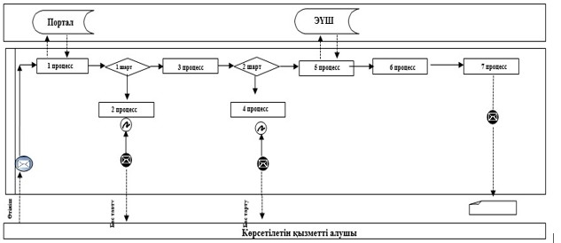

Аббревиатуралардың толық жазылуы:
Портал – egov.kz"электрондық үкімет порталы";
ЭҮШ – "электрондық үкімет" шлюзы.
"Бала асырап алуға тілек білдірген
адамдарды есепке қою" мемлекеттік
көрсетілітін қызмет регламентінің
2-қосымшасы
"Бала асырап алуға тілек білдірген адамдарды есепке қою" мемлекеттік қызмет көрсетудің бизнес-процестерінің анықтамалығы

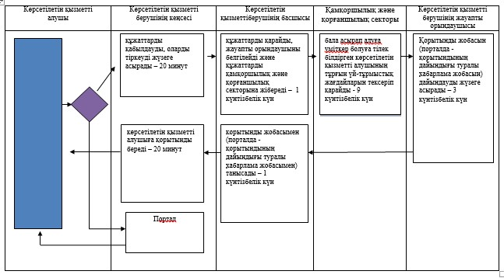

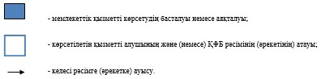

© 2012. Қазақстан Республикасы Әділет министрлігінің «Қазақстан Республикасының Заңнама және құқықтық ақпарат институты» ШЖҚ РМК

